СЛАВЬТЕСЬ, ДЕДЫ, ОДЕРЖАВШИЕ ПОБЕДУ! 20.05.16
Патриотическое воспитание подрастающего поколения всегда являлось одной из важнейших задач, ведь детство и юность – самая благодатная пора для привития священного чувства любви к Родине. Программа работы СДК по патриотическому воспитанию направлена на неустанную работу по созданию чувства гордости за свою Родину и свой народ, уважения к его свершениям и достойным страницам прошлого.
День Победы - главный праздник нашей страны. Разнообразна и обширна программа мероприятий к этому дню. Традиционно в нашем поселении проходит цикл мероприятий, посвященных этой знаменательной дате.
Утро 6 мая началось с выставки рисунков «Спасибо бабушке и деду за их великую победу!», радиогазеты «Да будет мир на голубой планете!» Радиогазета была создана совместными усилиями сотрудников ДК и библиотеки.
Ближе к 10 часам люди начали собирать у ДК, они шли с разных сторон, кто шел с букетами цветов, кто с портретами своих родственников , потому что заранее было объявлено, что состоится акция «Бессмертный полк»
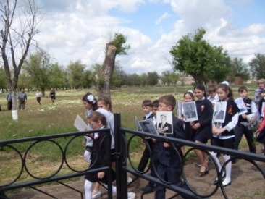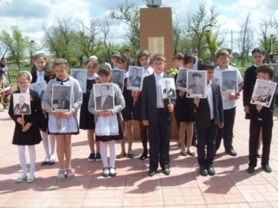
И все собравшиеся пошли ровной колонной к мемориалу погибшим односельчанам , где состоялся митинг «Спасибо, что живем!»
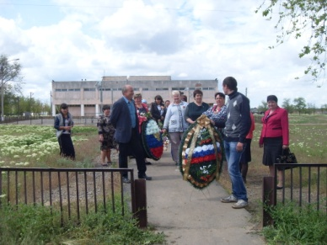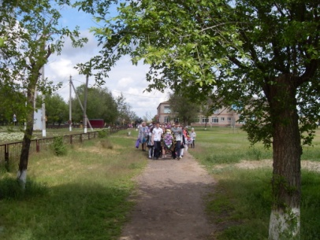
Силами школы была организована вахта памяти
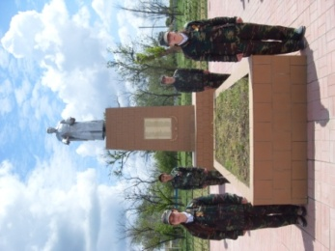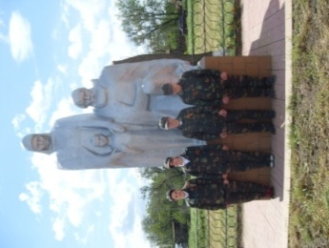
По сложившейся традиции открыл митинг глава Глубочанского с/п Беседин Э.Ю. Он обратился к присутствующим с просьбой : «Никогда не забыть все то, что сделали для нас воины-победители на полях сражений»
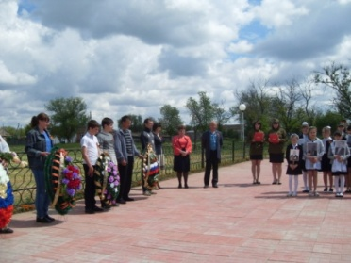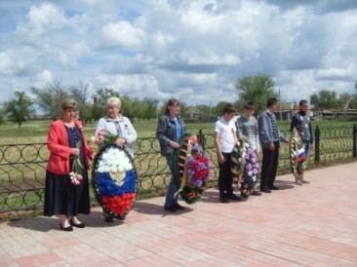
На митинге присутствовали представитель ООО «Степной» Мирошникова В.П., учитель истории КСОШ № 14 Медведева И.В. Ирина Владимировна рассказала о самых главных битвах ВОВ и прочла несколько душещипательных фронтовых писем, после чего уже не осталось ни одного присутствующего, который бы не заплакал. Также учащиеся нашей школы прочли стихи и в завершении мероприятия были возложены венки и цветы к мемориалу.
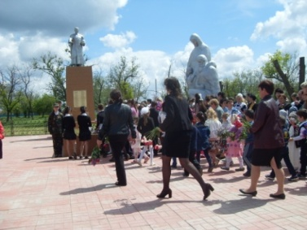
Празднование Великой Победы продолжились. В ДК состоялся праздничный концерт «Салют, Победе!». Участники коллективов художественной самодеятельности исполняли патриотические песни, русские народные танцы, стихи о ВОВ.
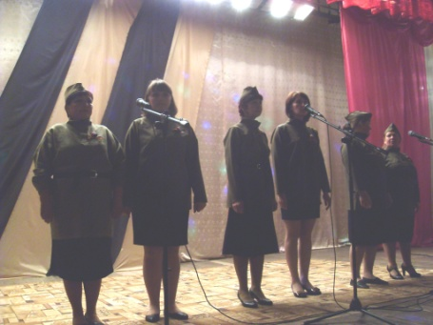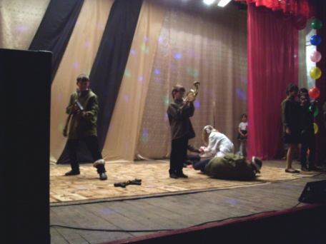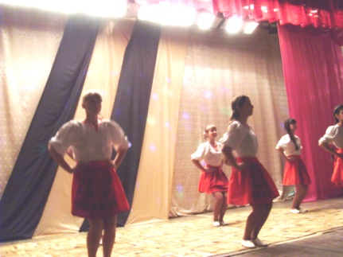
В завершении концертной программы все желающие были приглашены на вело- мотопробег «За Родину!»
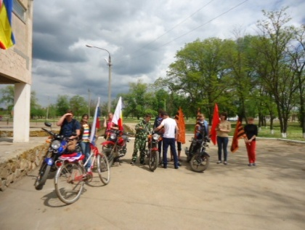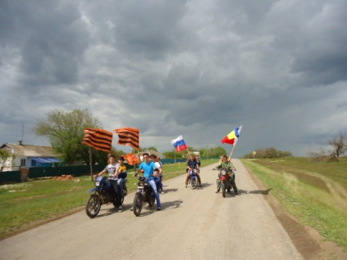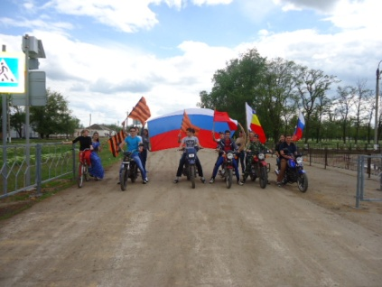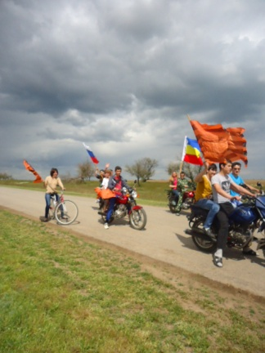
Участники этого мероприятия под флагами Победы, России, РО проехали по улицам хутора под песни военных лет. Люди, улыбаясь, выходили навстречу, кто аплодировал, кто кричал: «Молодцы!», кто просто махал вслед.

